ПРЯМОЛИНЕЙНОЕ РАСПРОСТРАНЕНИЕ СВЕТА. ОТРАЖЕНИЕ СВЕТА. ЗАКОН ОТРАЖЕНИЯ СВЕТА. ПРЕЛОМЛЕНИЕ СВЕТА. ЗАКОН ПРЕЛОМЛЕНИЯ СВЕТА. ЛИНЗЫ. ФОКУСНОЕ РАССТОЯНИЕ ЛИНЗЫ

В основе явления распространения света лежат три закона: закон прямолинейного распространения света, закон отражения света и закон преломления света.
1. Закон прямолинейного распространения света
Закон прямолинейного распространения света: в однородной среде свет распространяется прямолинейно. Однородная среда — это среда, состоящая из одного и того же вещества, например, воздух, вода, стекло, масло и пр. Наблюдать прямолинейное распространение света можно в затемненной комнате, в которую через небольшое отверстие проникает луч света.
Экспериментальным подтверждением закона прямолинейного распространения света является образование тени и образование полутени. На границе двух прозрачных сред световой луч частично отражается, частично преломляется.

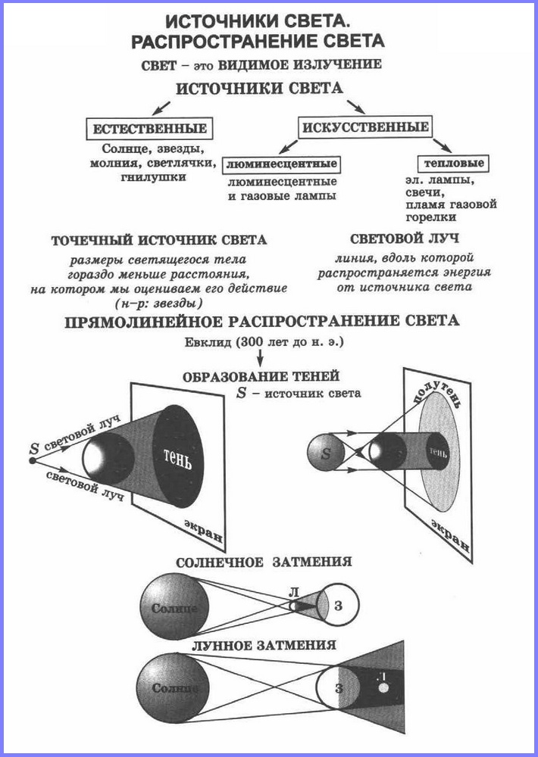

2. Закон отражения света. Плоское зеркало
Закон отражения света: а) луч падающий, луч отражённый и перпендикуляр к отражающей поверхности в точке падения луча лежат в одной плоскости; б) угол падения равен углу отражения.
Закон отражения света работает в плоском зеркале. Изображения предметов в плоском зеркале являются мнимыми, находятся позади зеркала на таком же расстоянии от него, как и сами предметы, и равны им по размерам.

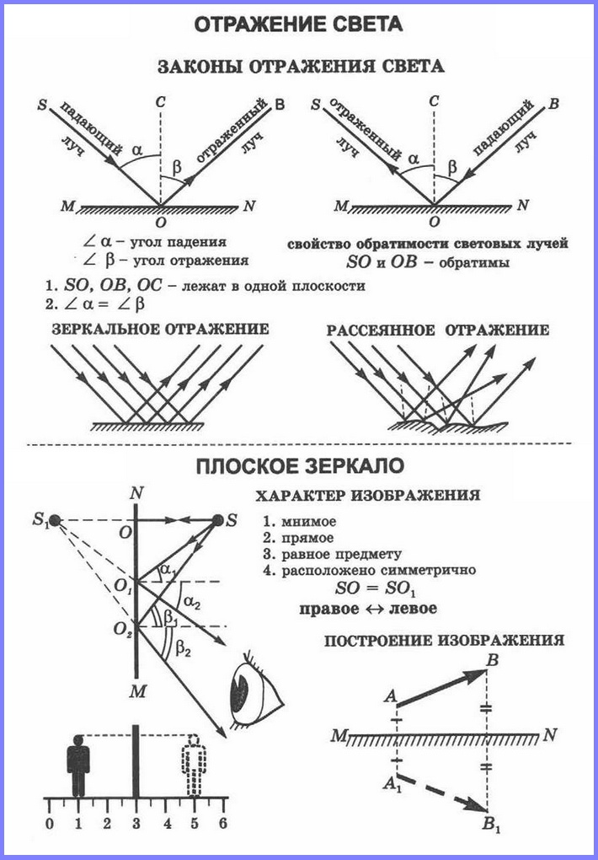

3. Закон преломления света
Закон преломления света: 1. Луч падающий, луч преломлённый и перпендикуляр к границе раздела сред в точке падения луча лежат в одной плоскости. 2. При переходе света в оптически более плотную среду луч отклоняется к перпендикуляру к границе раздела сред. И наоборот.
Принцип обратимости световых лучей: ход лучей не изменится, если изменить их направление на противоположное.

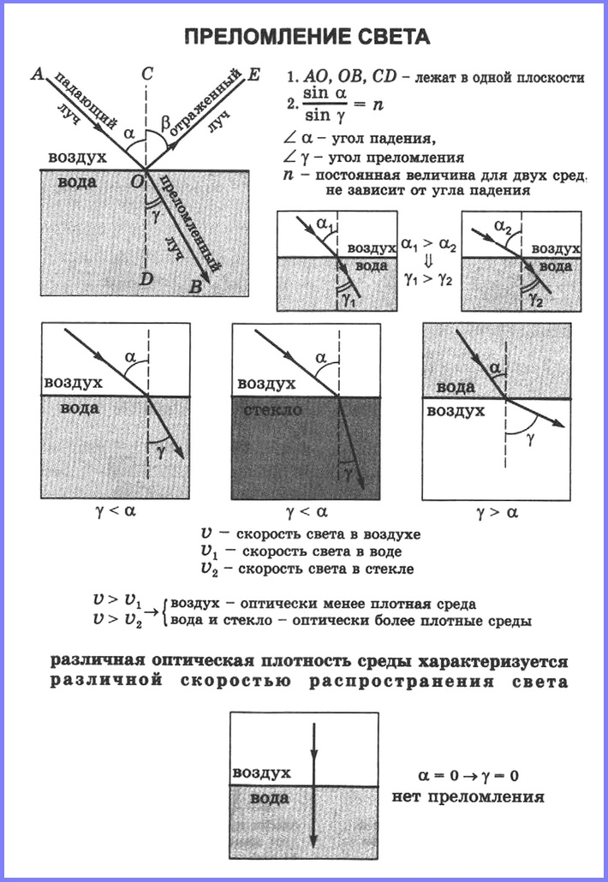

Линза — деталь из прозрачного однородного материала, ограниченная криволинейными (чаще всего сферическими) или криволинейной и плоской поверхностями.
В зависимости от формы различают два типа линз:
- собирающие — линзы, у которых середина толще их краёв;
- рассеивающие — линзы, края которых толще середины.
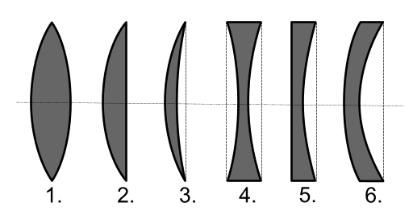

Собирающие: 1 — двояковыпуклая; 2 — плоско-выпуклая; 3 — вогнуто-выпуклая.
Рассеивающие: 4 — двояковогнутая; 5 — плоско-вогнутая; 6 — выпукло-вогнутая.

Если через центры кривизны поверхностей линзы провести прямую AB, то эта прямая будет называться главной оптической осью линзы.
Главная оптическая ось линзы — это прямая, проведённая через центры сферических поверхностей.

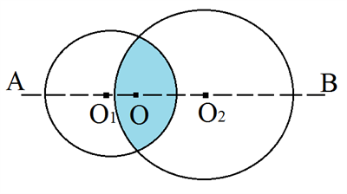

Если на собирающую линзу пустить пучок света параллельно главной оптической оси, то после прохождения лучей через линзу они пересекутся в одной точке F, которая называется фокусом линзы.

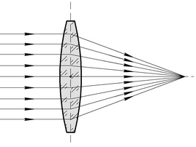

Расстояние от оптического центра линзы до фокуса называется фокусным расстоянием.
Если пустить пучок света параллельно главной оптической оси на рассеивающую линзу, то после прохождения через линзу получится расходящийся пучок, как бы выходящий из фокуса линзы. Это мнимый фокус (лучи не проходят через него в действительности, нам это только кажется).

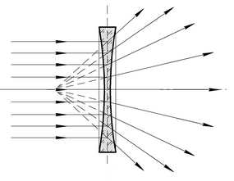

В рассеивающей линзе фокусное расстояние принято считать отрицательным, F<0.
Фокусное расстояние линзы зависит от степени кривизны её поверхности. Линза с более выпуклыми поверхностями (меньшими радиусами кривизны) преломляет лучи сильнее, чем линза с менее выпуклыми поверхностями (большими радиусами кривизны), и поэтому обладает меньшим фокусным расстоянием.

Обрати внимание!
Если поместить рассеивающую линзу в среду с показателем преломления большим, чем у вещества, из которого она сделана, то линза будет действовать как собирающая.

Аналогично, если поместить собирающую линзу в среду с большим показателем преломления, чем у вещества, из которого она сделана, то линза будет действовать как рассеивающая.

При преломлении предмета в собирающей линзе можно получить действительное его изображение, причем находиться оно будет за линзой (т.е. предмет и его изображение оказываются по разные стороны от нее). Действительное изображение можно увидеть, например, на экране, установленном за линзой на расстоянии, больше фокусного. Визуально оно оказывается перевернутым. Пример – на рис.1.
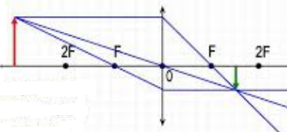
Рис.1

На рис.2 линия красного цвета представляет собой реальное изображение предмета, зеленого – его изображение после преломления.
Особенностью изображения, полученного после преломления предмета в собирающей линзе, заключается в том, что оно больше предмета, если он расположен в точке между F 2F, и всегда меньше предмета, если он находится от линзы на расстоянии, большем 2F.
При преломлении предмета в рассеивающей линзе, изображение за нею всегда получается мнимым. Кроме того, мнимым оказывается преломленное изображение предмета, установленного перед собирающей линзой на расстоянии, меньшем F. Мнимое изображение увидеть нельзя (рис.2). Действительное отображение предмета в таких случаях находится по ту же сторону от линзы, что и сам предмет.
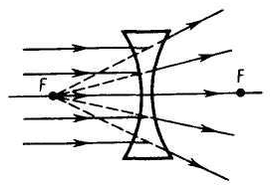
Рис.2

Построение изображений в линзах
Для построения изображения, преломленного в собирающей линзе, действуют так:
- проводят отрезок от верхней точки предмета до линзы параллельно главной оптич.оси;
- далее изображение преломляется, и чтобы изобразить его, через полученную на линзе точку и через точку фокусного расстояния (F) проводят луч;
- проводят луч через вершину предмета и оптический центр.
Если проведенные лучи сходятся (т.е. пересекаются), значит, изображение получается действительным. Если они расходятся, то это указывает на то, что изображение мнимое (рис.3).
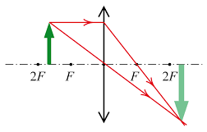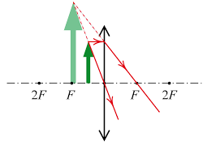
Рис.3

В рассеивающей линзе преломленное действительное изображение строится следующим образом:
- из вершины предмета проводят луч через центр линзы (т.О на рис.4);
- из вершины предмета проводят линию до линзы, параллельную главной оси;
- точку, полученную на линзе от предыдущей линии (см.п.2), соединяют с т.F. Точка пересечения этой линии с лучом (см.п.1) является вершиной преломленного изображения. Проведя из нее перпендикуляр на главную оптич.ось, получают само изображение.
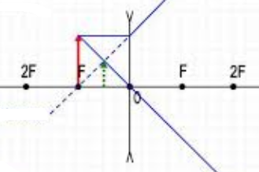
Рис.4

Тест по физике для самопроверки «Линзы» включает в себя 16 заданий с выбором ответа.
1. Линзой называют
1) прозрачное тело, имеющее с двух сторон гладкие поверхности
2) тело, стороны которого отполированы и округлены
3) прозрачное тело, ограниченное сторонами, которые представляют собой сферические поверхности
4) любое тело с гладкими изогнутыми поверхностями

2. Какие линзы называют вогнутыми, какие — выпуклыми?
1) Вогнутыми — те, у которых края толще, чем середина, выпуклыми — у которых края тоньше, чем середина
2) Вогнутыми — у которых края тоньше, чем середина, выпуклыми — у которых края толще, чем середина
3) Вогнутыми — тела с поверхностями, обращенными внутрь, выпуклыми — с поверхностями, обращенными наружу

3. Чем примечательна точка на оптической оси выпуклой линзы, называемая фокусом?
1) Тем, что в ней собираются все преломляемые линзой лучи
2) Тем, что в ней пересекаются преломленные линзой лучи, направленные на нее параллельно оптической оси
3) Тем, что в этой точке пересекаются все лучи, прошедшие сквозь середину линзы
4) Тем, что в ней пересекаются все лучи, прошедшие сквозь края линзы

4. Какая линза служит собирающей свет, какая — рассеивающей?
1) Все линзы, преломляя лучи, концентрируют (собирают) их
2) Большинство линз — собирающие, некоторые — рассеивающие
3) Собирающими являются вогнутые линзы, рассеивающими — выпуклые
4) Собирающие — это выпуклые линзы, рассеивающие — вогнутые

5. На рисунке схематично изображено несколько линз. Какая из них — рассеивающая?
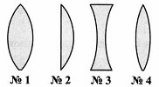
1) №1 2) №2 3) №3 4) №4

6. Сколько фокусов имеет собирающая линза? Как они расположены относительно линзы?
1) Два; на оптической оси симметрично по обе стороны линзы
2) Один; на оптической оси перед линзой
3) Один; на оптической оси за линзой
4) Два; за линзой на разных расстояниях от нее

7. Есть ли фокусы у рассеивающей линзы?
1) Нет, так как она отклоняет световые лучи от оптической оси
2) Да, однако расположены они не симметрично относительно линзы
3) Да, но они -мнимые, находятся по обе стороны линзы на равных от нее расстояниях

8. На каком рисунке расположение фокусов собирающей линзы показано правильно?
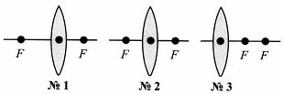
1) №1 2) №2 3) №3

9. У какой из нарисованных здесь линз фокусное расстояние наибольшее? наименьшее?
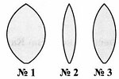
1) №2; №1 2) №1; №2 3) №2; №3 4) №1; №3

10. Может ли фокус линзы находиться с той стороны, с какой падает на нее свет?
1) Да, если поверхности линзы имеют очень большую кривизну
2) Нет, так как параллельные лучи света могут пересечься только в случае преломления, т.е. пройдя линзу
3) Да, если линза — рассеивающая, т.е. фокус — мнимый
4) Вопрос не имеет однозначного ответа

11. Если фокусное расстояние одной линзы длиннее, чем другой, то какая из них даст большее увеличение?
1) Длиннофокусная
2) Короткофокусная
3) Обе дадут одно и то же увеличение

12. Какая из линз, имеющих фокусные расстояния 15 см, 20 см и 25 см, обладает наибольшей оптической силой?
1) С F = 15 см 2) С F = 20 см 3) С F = 25 см

13. По какой формуле рассчитывают оптическую силу линзы?
1) ν = 1/T 2) D = 1/F 3) R = U/I 4) q = Q/m

14. В каких единицах измеряют оптическую силу линзы?
1) Омах 2) Вольтах 3) Калориях 4) Диоптриях

15. Определите оптические силы линз, фокусные расстояния которых 25 см и 50 см.
1) 0,04 дптр и 0,02 дптр 2) 4 дптр и 2 дптр
3) 1 дптр и 2 дптр 4) 4 дптр и 1 дптр

16. Оптические силы линз равны 5 дптр и 8 дптр. Каковы их фокусные расстояния?
1) 2 м и 1,25 м 2) 20 см и 12,5 см 3) 2 см и 1,25 см 4) 20 м и 12,5 м

ОБРАЗЦЫ РЕШЕНИЯ ЗАДАЧ

1.Плоское зеркало повернули на угол α = 17° вокруг оси, лежащей в плоскости зеркала. На какой угол β повернется отраженный от зеркала луч, если направление падающего луча осталось неизменным?
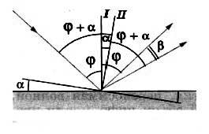
Р е ш е н и е. Пусть φ — первоначальный угол падения луча. По закону отражения угол отражения также равен φ, и, следовательно, угол между падающим лучом и отраженным лучом равен 2φ. При повороте зеркала на угол α перпендикуляр I к зеркалу, восставленный в точке падения, также повернется на угол α и займет положение II. Значит, новый угол падения будет равен φ + α. Таким же будет и новый угол отражения. Поэтому угол, на который повернется отраженный луч β = (φ + α) + α - φ = 2α = 34°.

2.Определите, на какой угол θ отклоняется световой луч от своего первоначального направления при переходе из воздуха в воду, если угол падения α = 75°.
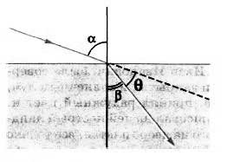

Р е ш е н и е. Из рисунка видно, что θ = α - β. Согласно закону преломления, 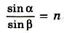 где n — показатель преломления воды. Отсюда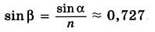
Из таблицы синусов находим: β ≈ 46°33'.
Следовательно, β ≈ 75° — 46°33' = 28°27'.

3.Начертите ход лучей сквозь треугольную стеклянную призму, основанием которой является равнобедренный прямоугольный треугольник. Лучи падают на широкую грань перпендикулярно этой грани. Показатель преломления стекла равен 1,5.
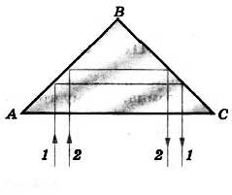
Р е ш е н и е. Проходя через широкую грань, лучи не изменяют своего направления, так как угол падения равен нулю. На узкой грани АВ лучи полностью отражаются, так как угол падения равен 45° и, следовательно, больше предельного угла полного отражения для стекла, равного 42°. После полного отражения от левой грани лучи падают на правую грань, снова полностью отражаются и выходят из призмы по направлению, перпендикулярному широкой грани. Таким образом, направление пучка света изменяется на 180°. Такой ход лучей используется, например, в призматических биноклях.

4. На рисунке показано расположение главной оптической оси MN линзы, светящейся точки S и ее изображения S₁. Найдите построением оптический центр линзы и ее фокусы. Определите, собирающей или рассеивающей является эта линза, действительным или мнимым является изображение.
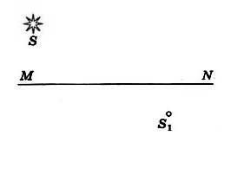
Р е ш е н и е. Луч, проходящий через оптический центр линзы, не отклоняется от своего направления. Поэтому оптический центр О совпадает с точкой пересечения прямых SS₁ и MN.
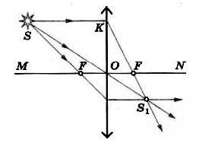

Проведем луч SK, параллельный главной оптической оси. Преломленный луч KS₁ пройдет через фокус. Зная, что луч, падающий на линзу через фокус, после преломления идет параллельно главной оптической оси, находим другой фокус. Линза является собирающей, а изображение — действительным.

5. Изображение предмета имеет высоту Н = 2 см. Какое фокусное расстояние F должна иметь линза, расположенная на расстоянии ƒ = 4 м от экрана, чтобы изображение данного предмета на экране имело высоту h = 1м?

Р е ш е н и е. Из формулы линзы 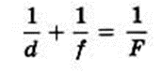

находим фокусное расстояние: 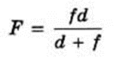
Увеличение линзы можно выразить так: 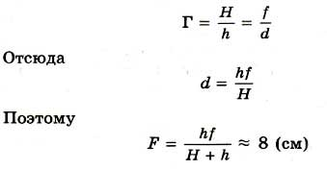

ЗАДАЧИ ДЛЯ САМОСТОЯТЕЛЬНОГО РЕШЕНИЯ

1.Высота Солнца над горизонтом составляет угол α. Под каким углом β к горизонту следует расположить плоское зеркало для того, чтобы осветить солнечными лучами дно наклонной штольни, образующей угол 60° с горизонтом?

2. На лабораторном штативе закреплены две лазерные указки, одна из них на высоте h₁ = 25 см, а вторая − на высоте h₂ = 37 см от уровня стола. Лучи света от указок направлены на маленькое плоское зеркало, лежащее плашмя на столе на расстоянии l = 60 см от стены. Найдите расстояние d между двумя световыми пятнами, образованными светом от лазерных указок на стене, если расстояние от штатива до стены равно L = 1 м. Считайте, что лазерные указки и зеркало расположены в одной вертикальной плоскости, перпендикулярной стене.

3.На расстоянии a = 20 см от собирающей линзы с фокусным расстоянием F1 = 10 см на её главной оптической оси находится точечный источник света. По другую сторону линзы на расстоянии l = 10 см расположена рассеивающая линза, причем главные оптические оси обеих линз совпадают. Определите модуль фокусного расстояния рассеивающей линзы F2, если известно, что из неё выходит параллельный пучок света.

